Książnica Płocka im. Władysława Broniewskiego

zaprasza do udziału w XLIV edycji
konkursu recytatorskiego dla dzieci i młodzieży

„Pięknie być człowiekiem”

Rok 2023 Senat RP uhonorował imieniem wybitnej poetki i laureatki Nagrody Nobla Wisławy Szymborskiej w 100. rocznicę urodzin. Natomiast Sejm RP ustanowił rok 2023 Rokiem Aleksandra Fredry w 230. rocznicę urodzin pisarza.

O doniosłości literackiego dorobku Wisławy Szymborskiej, jak również Aleksandra Fredry świadczą nie tylko nagrody, ale także fakt, że wciąż mają wierne grono czytelników w Polsce i za granicą. Inspirują literaturoznawców, kulturoznawców, filozofów, krytyków sztuki, a także zwykłych czytelników, którzy znajdują w ich twórczości odpowiedzi na najważniejsze pytania. Tematy, które poruszali wciąż są aktualne. Forma, jaką się posługiwali, ciągle zachwyca mistrzostwem.
Dlatego pragniemy, aby podczas XLIV edycji dzieci i młodzież zaprezentowały ich utwory, analizując i bawiąc się treścią, która często skłania do refleksji nad życiem i jego pięknem, ale także uczy pokory wobec tego, co przynosi nam los.

Recytatorzy prezentujący utwory innych autorów zostaną zdyskwalifikowani.

Zasady uczestnictwa
Uczestnicy konkursu w wieku 7 – 15 lat obowiązani są do nadesłania karty zgłoszenia w terminie do 31 marca 2023 r. na adres domu kultury lub biblioteki we własnym rejonie. Eliminacje rejonowe odbywają się w: Gąbinie (podlegają im Gąbin, Łąck i Słubice), Gostyninie, Kutnie, Łęczycy, Płocku
/Młodzieżowy Dom Kultury/, Sannikach, Sierpcu, Żychlinie. Do udziału w eliminacjach rejonowych należy zgłaszać recytatorów wyłonionych we wstępnych eliminacjach w szkołach, domach kultury, bibliotekach. Każdy rejon ma prawo zgłosić do finału 6 recytatorów.

Kopię protokołu jury oraz karty zgłoszeń (zeskanowane w przypadku maila lub wydrukowane) zakwalifikowanych do finału recytatorów należy przesłać do 31 maja 2023 r. na adres: Książnica Płocka, 09-402 Płock, ul. Tadeusza Kościuszki 6, e-mail: metod@ksiaznicaplocka.pl

Finał konkursu odbędzie się 10 czerwca 2023 r. w Książnicy Płockiej w godzinach 10 - 14.

Dobór repertuaru
Konkurs przebiegać będzie w 3 kategoriach:
klasy I-III, klasy IV-VI i klasy VII-VIII szkoły podstawowej.
Dzieci z klas I-III i IV-VI prezentują dwa wiersze. Recytatorzy z klas VII-VIII wiersz oraz fragment prozy lub sztuki teatralnej.
Przy doborze repertuaru prosimy zwrócić uwagę na wartości artystyczne wybieranych tekstów, a także, aby zawarte w nich treści były adekwatnie do wieku uczestnika konkursu.
Jak co roku, komisja zwracać będzie szczególną uwagę na dobranie tekstów do możliwości interpretacyjnych recytatora.

Wybrany fragment prozy lub sztuki teatralnej powinien stanowić zamkniętą, opatrzoną pointą całość (gdy tekst jest zbyt długi, można dokonać skrótów).

Czas trwania prezentacji
Nieprzekraczalny czas trwania prezentacji utworów:
kl. I-III 3 - 5 min
kl. IV-VI 6 - 8 min
kl. VII-VIII 6 - 10 min

Ocena występu
Uczestników konkursu, w poszczególnych kategoriach wiekowych, oceniać będzie powołane przez organizatora jury.
Udział w konkursie oznacza akceptację powyższego regulaminu.

Wszystkim uczestnikom konkursu życzymy sukcesów i pięknych przeżyć w obcowaniu z literaturą.

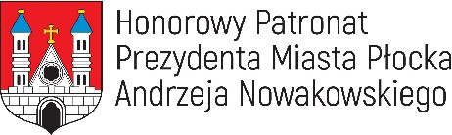

REGULAMIN

KONKURSU RECYTATORSKIEGO
dla dzieci i młodzieży im. Janusza Korczaka

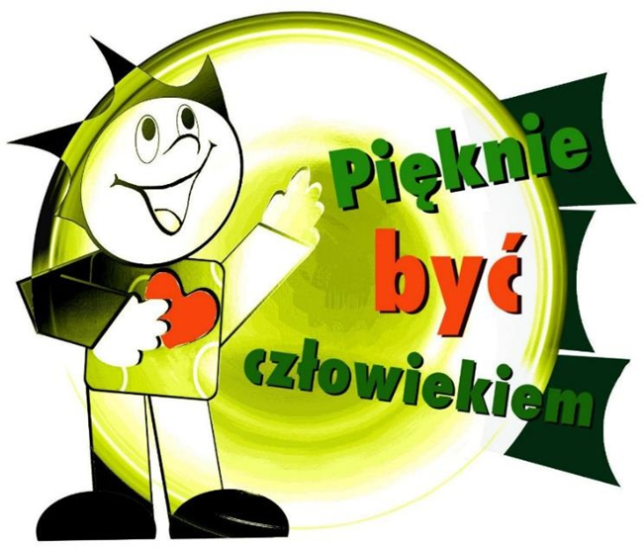

Płock, 2023 r.

